OTO REHBER: Otomobil Bilgi Sistemi

Emirhan SÖBÜOĞLU
Bilişim Sistemleri Mühendisliği
Kocaeli Üniversitesi
Tepeköy mah.. İzmit/Kocaeli
emirsbgl@gmail.com

Öz– Bu çalışma, araçların motor ve donanım bilgilerini kullanıcıya sunmayı amaçlayan OtoRehber adlı web tabanlı bilgilendirme ve yönetim sisteminin geliştirilmesini kapsamaktadır. Next.js kullanılarak geliştirilen sistem, MongoDB Atlas üzerinde yapılandırılan veritabanı ile entegre çalışmaktadır. Sistem içerisinde yalnızca yöneticilerin erişebildiği bir giriş alanı oluşturulmuş ve bu giriş işlemleri NextAuth.js kütüphanesi ile sağlanmıştır. Ayrıca Firebase Storage, görsellerin barındırılması için kullanılmıştır. Uygulama, AWS Amplify platformu üzerinden dağıtılmış ve yayınlanmıştır. Bu çalışma, farklı bulut servislerinin tek bir sistem altında entegrasyonunu sağlayarak kullanıcı odaklı bir dijital araç rehberi ortaya koymaktadır.

Anahtar Kelimeler – Next.js, AWS Amplify, MongoDB Atlas, Firebase Storage, NextAuth.js, Web Uygulaması, Bulut Bilişim.

Proje Paylaşma Bağlantısı: https://drive.google.com/drive/folders/1Yn94a-_k7wEUju6ybD3wjoKy02jXiL6J?usp=sharing

I. Proje Tanıtımı ve Literatür Taraması
OtoRehber, araçların teknik özelliklerini (motor tipi, donanım seviyesi gibi) kullanıcılara açık ve anlaşılır biçimde sunmayı hedefleyen bir web platformudur. Proje, Türkiye'de ikinci el araç pazarının genişlemesi ve eski modellere duyulan ilginin artması üzerine ortaya çıkmıştır.
Literatürde, çoğu araç platformu ilan bazlı çalışmakta, teknik detayları parçalı şekilde sunmaktadır. Carwow, Edmunds ve Türkiye’deki Sahibinden.com gibi platformlar genellikle satış odaklıdır ve bilgi bütünlüğü sağlamamaktadır. OtoRehber, yalnızca bilgilendirme amacıyla tasarlanarak bu boşluğu doldurmayı amaçlamaktadır.

II. Problem Tanımı
Kullanıcılar, özellikle eski model araçlar hakkında teknik bilgilere ulaşmakta zorluk çekmektedir. Resmi üretici siteleri yalnızca güncel modelleri sunmakta, geçmiş modellerin verileri ise ya eksik ya da dağınık kaynaklarda yer almaktadır.
Araç alımı öncesinde araştırma yapan kullanıcıların, örneğin bir aracın hangi yıllarda hangi motorla üretildiğini, donanım seviyelerinde neler değiştiğini görmeleri çoğu zaman mümkün olmamaktadır. Bu bilgi eksikliği, bilinçli tüketici davranışını engellemekte ve karar verme sürecini zorlaştırmaktadır.
III. Problemi Çözmenin Faydaları ve Çözüm Süreci
Bu problemi çözmek, özellikle ikinci el pazarında alım-satım yapan bireylerin doğru karar vermelerine katkı sağlar. Araçların donanım ve teknik detaylarının doğru sunulması, alım güvenliğini artırır.
Proje geliştirme süreci:
- Kullanıcı arayüzünün oluşturulması
- Veritabanı modellemesi
- Firebase ile görsel depolama entegrasyonu
- Admin girişi için kimlik doğrulama sistemi
- Bulut dağıtımı (AWS Amplify)

IV. Yenilik ve Katkılar
Proje, satış yapmayan ve sadece bilgi sunan bir yapı sunması açısından yenidir.
Katkılar:
- Eski araç modelleri için kapsamlı veri düzeni
- Donanım ve motor bilgilerini sade arayüzle sunma
- Görsellerle destekli içerik
- Giriş sistemiyle içerik güvenliği sağlanması

V. Bilimsel Yaklaşım ve Analiz
Projede sistem mimarisi ve işleyiş süreci modern web geliştirme prensiplerine dayanarak modellenmiştir. Kullanılan SSR (Server Side Rendering) yapısı ile veriler her sayfa isteğinde dinamik şekilde oluşturulmakta, bu da SEO ve performans açısından avantaj sağlamaktadır.
MongoDB kullanılarak NoSQL esnekliğinden faydalanılmış; veri ilişkileri Prisma ORM ile modellenmiştir.

VI. Kullanılan Materyal, Metot ve Mimari
Materyaller:
- Next.js (React tabanlı)
- MongoDB Atlas (veri)
- Firebase Storage (görsel)
- AWS Amplify (barındırma)
- NextAuth.js (kimlik doğrulama)
Metot:
- REST mimarisi
- SSR veri çekimi
- Role-based giriş kontrolü
Mimari:
Frontend → API Layer → ORM → MongoDB
Görseller → Firebase → Frontend

VII. Önerilen Yöntem
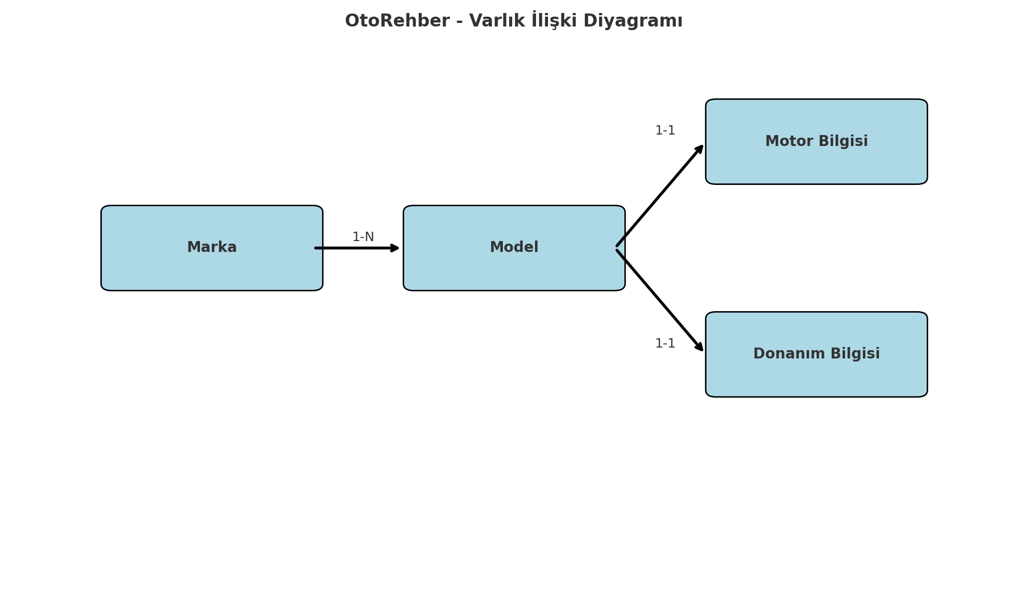
Şekil 1: Valık İlişki Diyagramı
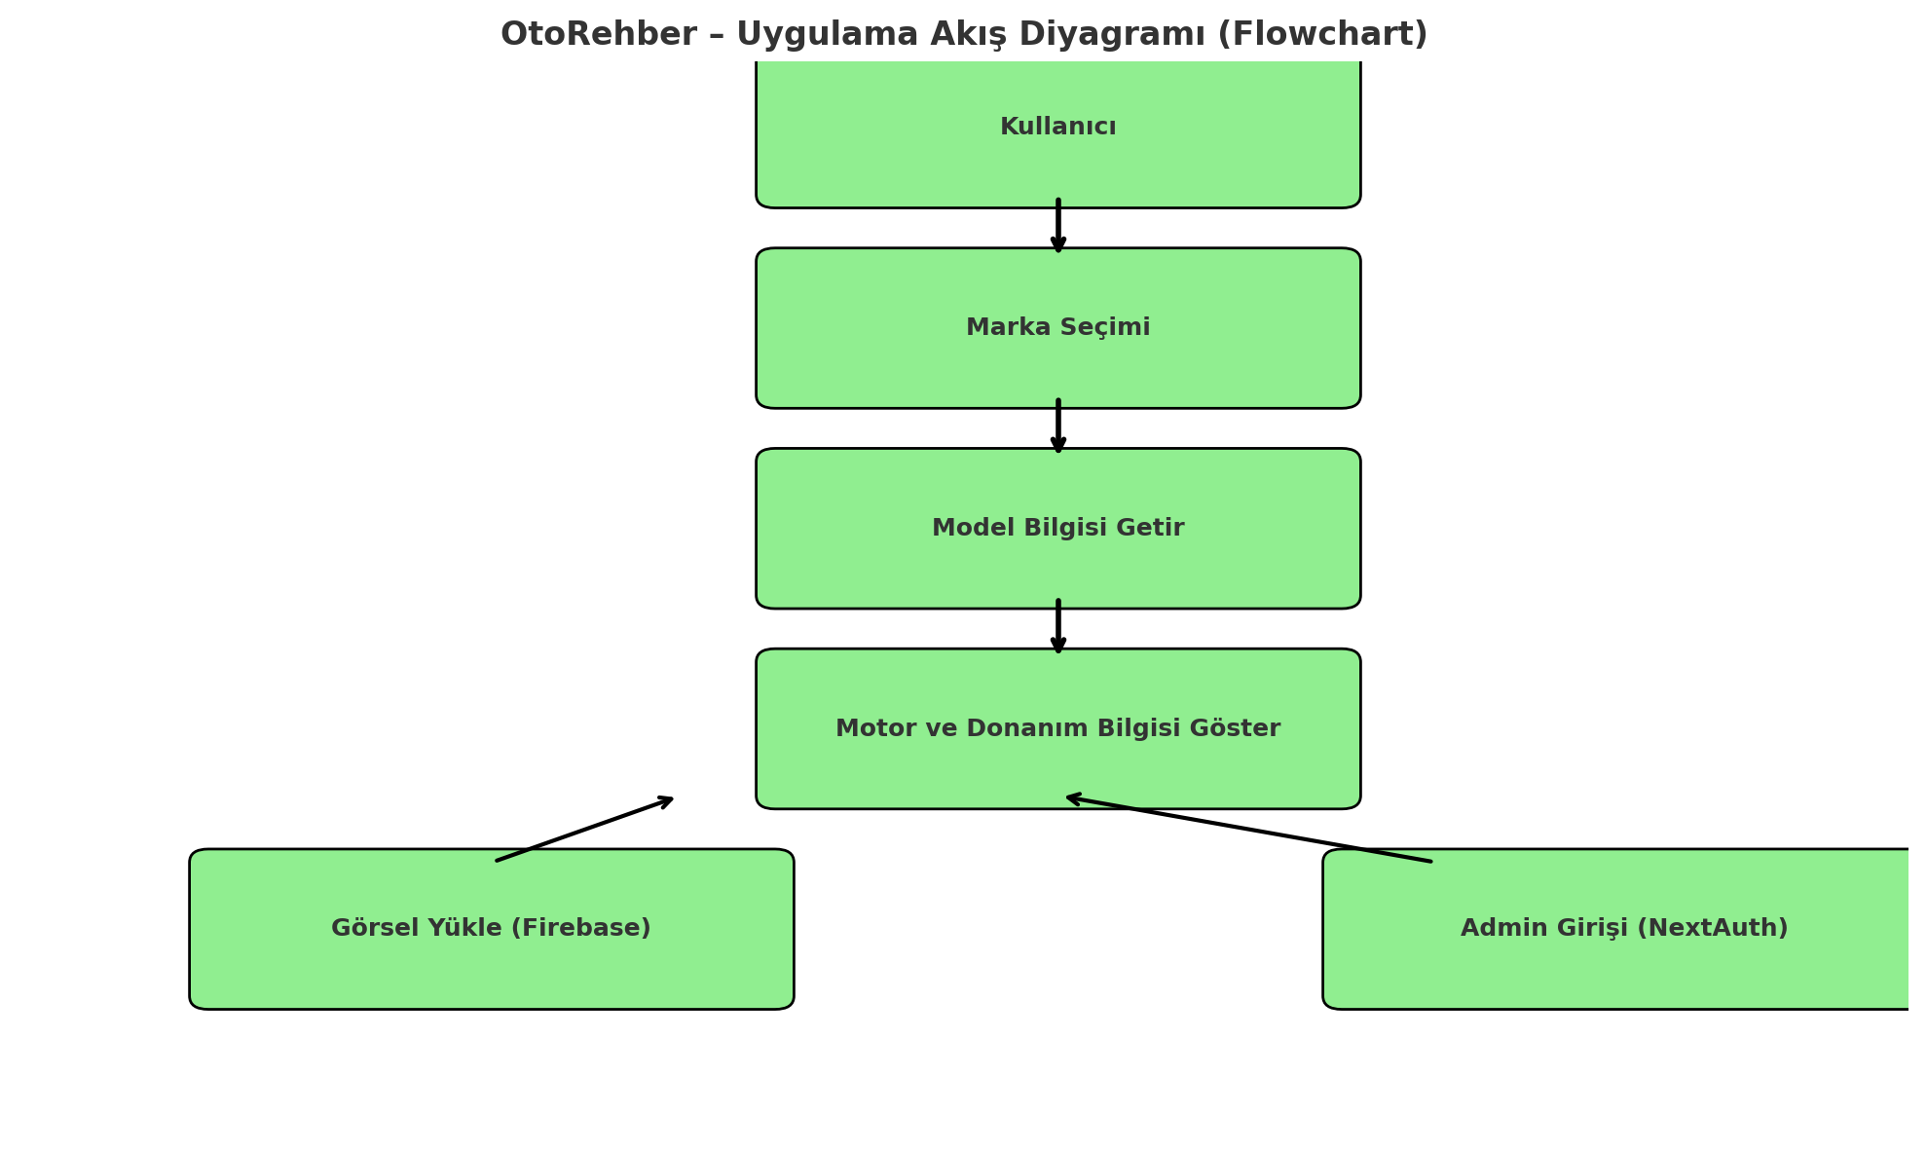
Şekil 2: Uygulama Akış Diyagramı(Flowchart)

VIII.Deneysel Sonuçlar
Uygulama başarıyla AWS Amplify üzerinde yayınlanmıştır.
Yapılan testlerde:
- Sayfa yüklenme süresi (SSR): 0.8 – 1.4 sn
- Firebase görsel entegrasyonu: Sorunsuz
- Admin erişimi: Yetki kontrolü çalışıyor
- Mobil uyumluluk: %90

IX.Sonuçlar ve Tartışma
OtoRehber projesi, özellikle ikinci el araç alım süreçlerinde karşılaşılan teknik bilgi eksikliğini gidermeyi amaçlayan, bilgi odaklı bir web platformu olarak geliştirilmiştir. Uygulama, kullanıcıların araçların motor tipi, donanım seviyesi gibi önemli detaylara sade bir arayüzle ulaşabilmesini sağlamaktadır.
Proje, literatürdeki satış odaklı platformlardan farklı olarak yalnızca bilgilendirme amacı taşımaktadır. Bu yönüyle hem kullanıcı deneyimini sadeleştirmekte hem de bilgiye ulaşım konusunda tarafsız bir yapı sunmaktadır.
Kullanılan teknolojiler açısından değerlendirildiğinde; Next.js’in SSR desteği ile performans ve SEO avantajı elde edilmiş, MongoDB ve Prisma ile esnek bir veri modeli kurulmuştur. Görsellerin Firebase Storage üzerinden sunulması uygulamanın hafif kalmasına katkı sağlamış, NextAuth.js ile yalnızca admin kullanıcıların içerik yönetimine erişmesi sağlanmıştır.
AWS Amplify ile yapılan dağıtım, proje sürecinde hem geliştirme hem de güncelleme aşamalarını kolaylaştırmış ve canlıya geçiş sürecini hızlandırmıştır. Genel olarak sistem, ölçeklenebilir ve geliştirilmeye açık bir yapıya sahiptir.

X.Zorluklar ve Projeye Kişisel Katkılar
Karşılaşılan zorluklar:
- AWS Amplify’da ortam değişkenlerinin SSR’ye yansıtılamaması
- Prisma ve NextAuth entegrasyonunda hata yönetimi
- .env.production geçici çözümü
Üstesinden gelme yolları:
- Ortam değişkenlerini .env.production ile doğrudan projeye dahil etme
- Prisma binaryTargets ayarı ile derleme hatasını çözme
- Hataları CloudWatch üzerinden izleme
Kazanımlarım:
- AWS üzerinde ilk kez tam bir web projesi yayına alma deneyimi
- SSR, ortam değişkeni yönetimi ve bulut yapıları hakkında ileri seviye pratik
- Gerçek bir sorun için çözüm üretmenin doyuruculuğu

XI.Kaynaklar
[1] Next.js Documentation. (2025). https://nextjs.org/docs
[2] AWS Amplify Docs. (2025). https://docs.amplify.aws
[3] MongoDB Atlas Documentation. (2025). https://www.mongodb.com/docs/atlas
[4] Firebase Storage Docs. (2025). https://firebase.google.com/docs/storage
[5] Prisma ORM Documentation. (2025). https://www.prisma.io/docs
[6] NextAuth.js Docs. (2025). https://next-auth.js.org/getting-started/introduction
[7] React Documentation. (2025). https://reactjs.org/docs
[8] Edmunds Vehicle Specs. (2024). https://www.edmunds.com/specs/

